

汇信通增强版产品设计说明书

(V1.1)

目录
1.产品名称与编号 4
2.产品属性 4
3.产品定义 4
4.服务对象 5
4.1目标客户群基本特征 5
4.2目标客户群分类 5
5.产品功能描述 5
5.1功能简介 5
5.2产品互斥情况 7
6.产品相关号码规定 7
7.服务规范要求 7
8.产品推出背景说明 7
9.网络和技术实现 8
9.1技术规范 8
9.2网络方案 9
9.3产品测试 9
10.资费政策 10
11.合作与结算 11
12.计费帐务规则 11
13.IT支撑系统要求 11
14.业务受理 11
15.服务开通 12
16.计费帐务处理 14
15.服务保障 错误！未定义书签。
14常见故障及解决方法 错误！未定义书签。
14.1设备故障 错误！未定义书签。
14.2网络故障 错误！未定义书签。
14.3操作故障 错误！未定义书签。
14.4故障处理流程 错误！未定义书签。
15产品推出时间 错误！未定义书签。

1.产品名称与编号
产品名称 | 汇信通增强版 | 产品编号

2.产品属性
产品  自身  属性 |  | 产品类型 | 信息类
产品  自身  属性 |  | 业务特点 | 融合通信/用户软交换系统/增值/转型/
产品  自身  属性 |  | 产品适用区域 | 本地网/全省/全国/其它
产品  自身  属性 |  | 网络属性 | 电信NGN内网/互联网
产品  自身  属性 |  | 终端属性 | 客户端话音/数据/移动交换设备
产品  自身  属性 |  | 业务属性 | 话音/数据/移动
产品  自身  属性 |  | 与销售品关联 | FTTB大带宽放号
产品  自身  属性 |  | 产品定位 | 商航附属产品/行业型产品
产品  自身  属性 |  | 与集团公司产品编码对应关系
产品  自身  属性 |  | 与省公司产品编码对应关系
管理  属性 |  | 生命周期 | 引入期
管理  属性 |  | 目前部门归属 | 增值业务中心
管理  属性 |  | 提交人 | 林琳
管理  属性 |  | 提交部室 | 增值业务中心
管理  属性 |  | 提交入库日期

3.产品定义
商务领航 “汇信通增强版（MTS-8100）”产品是配合中国电信“光进铜退”战略目标推出的一个基于电信固话交换网络、天翼及互联网三网合一的电信级的集中式政企客户端产品，既有高端用户交换机功能、又有CENTREX话务台功能；具有多企业共用、多业务通用的特点。客户端硬件设备（中继/交换/话务台）集中在电信机房，内线设备（FTTB/CENTREX放号）分布在各企业。用户通过互联网登陆汇信通增强版平台，自定义企业内部的通信系统、功能、组网及应用模式。

4.服务对象

4.1目标客户群基本特征
FTTB设备覆盖的政企客户及CENTREX客户。

4.2目标客户群分类
- 总部经济客户
这类客户的特征是这些企业总部在本市，在全国分布有众多的办事处;平时联系紧密，主要用于企业通信系统广域组网、连锁组网、融合组网等。如：骏达制造、七天连锁等。这类客户在全省的数量众多，分支机构众多，产生的收入巨大。
- 聚类客户
这类客户包括产业园区、写字楼宇、专业市场、大专院校、社区家园等，与物业合作整体营销服务。在传统物业服务的基础上，向企业提供融合通信平台及信息化应用、服务系统。如F518创意产业园区。
- 集团客户
这类客户大多是党政军、科教文卫、金融证券等，需要高品质、个性化、即时服务的通信系统。这批客户的数量也不多，但是产生的收入大。
- 中小企业
这类客户数量很多，行业很多，应用很多，需求很多。一个集中式平台满足这样的需求，需要有超强大的功能库及组合工具，才能满足各行各业的个性化通信需求。将传统的分布式的、五花八门的企业通信系统改变为无硬件设备、在线维护服务电信级统一客户端通信平台。

5.产品功能描述

5.1功能简介
汇信通增强版用户交换机功能（标准配置）一览表：
序号 | 项目名称 | 功能描述
一 | 平台网管 | MTS8100设备管理，设置企业、业务类型、基础功能、权限；（亿桥管理）
1 | 网管登陆 | 系统登陆（账号密码管理）；
2 | 设备管理 | 机架设备增/删/改，设备故障远程告警/处理/查询；
3 | 数据配置 | 企业资料管理、设备端口号管理、语音文件管理、日志管理；
4 | 企业管理 | 企业增/删/改、企业帐号/密码管理；
二 | 企业组网 | 本地、广域、连锁、融合、聚类、在线等组网方式；
1 | 本地组网 | 本地组网方式：适用于本地政府机构、工矿企业、酒店宾馆、服务行业；
2 | 广域组网 | 广域组网方式：适用于总部企业、集团企业；
3 | 连锁组网 | 连锁组网方式：适用于连锁店、加盟店、连锁酒店；
4 | 融合组网 | 融合组网方式：企业多系统（小交机、呼叫中心、网站、CRM）融合；
5 | 聚类组网 | 聚类组网方式：适用于写字楼宇/产业园区/专业市场/大专院校等聚类企业
6 | 在线组网 | 在线组网方式：适用于SOHO办公、虚拟加盟、在线服务；
三 | 企业网管 | 企业超级总机系统管理；(企业管理)
1 | 网管登陆 | 系统登陆（账号密码管理）；
2 | 系统设置 | 企业超级总机系统/呼叫流程/连选群/分机/上下班/杂项设置；
3 | 用户管理 | 注册用户、部门设置、角色设置、分机设置（固/宽/移分机）；
4 | 计费管理 | 立即计费/通话详单/统计/资料管理/费率管理/参数管理/密码计费；
5 | 权限管理 | 分机权限设置：国际/国内/市话/内线/禁打；
6 | 接续状态 | 接续状态实时监控、记录查询；
四 | 系统特服 | TTS功能/VOICE XML/呼叫转接/三方通话/呼叫（同组）代答/语音报号/代呼出/指定转移/下班锁定/闹钟/免打扰/来电弹屏/缩位拨号/秘书/同振/抢接/广播/音乐保持/限时通话/热线电话/再振铃/多语种/DDI、DDO功能；
五 | 话务员 | 支持单坐席、多坐席企业话务员/远程话务员；公共话务员组；
1 | 企业话务员 | 工号管理/坐席分配/签入签出/小休/示忙/来电弹屏/即时通信/保持/转接；
2 | AT话务员 | 多企业公共话务员，来电弹屏：主叫信息/被叫信息/分机号码表/即时通信
3 | 话务台 | Centrxe话务台：多路自动人工转接/状态显示/来电弹屏/系统设置；
六 | 分机类别 | 固定电话分机、移动电话分机、软电话分机
1 | 固定分机 | 本地固定电话分机（FTTB接入），异地固定电话分机（IAD接入收费）；
2 | 移动分机 | 天翼IVPN组网实现与固定分机双向短号免费互拨；
3 | 软电话 | 供标配话务员及扩展UC、呼叫中心模块使用；
七 | 在线客服 | 故障管理、在线维护、在线支撑、在线客服、远程协助；

5.2产品互斥情况
目前深圳分公司主推产品为分布式传统电路小交机、汇线通、汇信通一代产品，而汇信通增强版属于基于FTTB设备的集中式政企客户端、提供汇线通话务台功能的汇信通一代的升级产品，不存在产品互斥的情况。

6.产品相关号码规定
本产品客户端帐号包含企业帐号和用户帐号。企业帐号为用户所属组织（企业）的组帐号，由数字组成，由汇信通增强版平台网管统一分配，采用区号+流水号码组成，为固定9位数字（例如，企业ID：755000001：755表示深圳区号0755，其中省略0，后面000001表示深圳市的企业流水号）。用户帐号为用户所属组织（企业）组帐号下为其分配的子帐号，也由数字组成，企业司帐号在汇信通增强版平台上分配，用户帐号企业自己管理，其中管理员帐号默认为：1，与企业帐号在汇信通增强版平台上同时产生。
用户登录时使用企业帐号（组帐号，由汇信通增强版平台网管自动生成）＋用户帐号（子帐号，由管理员帐号进入汇信通增强版平台进行分配）＋用户密码认证登录（由用户自行定义）。
另外汇信通增强版平台网管帐号，由汇信通增强版平台自己管理，此帐号为平台内部使用，不提供给用户使用。

7.产品维护及客户服务规范要求

7.1服务划分
深圳电信负责基础接入业务及设备的维护与服务，亿桥负责MTS-8100设备维护及客户需求的持续响应服务。

7.2维护界面
亿桥负责MTS-8100设备的监控、维护，深圳电信负责MTS-8100设备以外深圳本地网内其它设备的维护，如：ONU、用户线等的维护。

7.3维护标准
1、MTS-8100设备维护：亿桥监控人员7*24通过系统网管监视本地网全部MTS-8100设备运行情况，发现故障由深圳电信网络监控人员统一派障给维护人员，维护人员通过远程处理。远程处理可以做到除更换硬件外的其它工作，如：主备切换、系统重启、进程重启等。亿桥公司负责MTS-8100设备的7*24小时监控工作，遵循电信维护时限要求及故障处理流程，负责MTS-8100设备维护（含远程及现场维护）及故障维修，并负责汇信通系统的技术支撑工作。
2、MTS-8100客户端软件维护：亿桥官方网站提供软件下载、在线协助服务；
3、亿桥应负责MTS-8100系统的接入安全，不能危害电信方网络安全，服务器应具备防黑防毒能力，并具备双机主备热切换能力及异地灾备能力。
4、亿桥应提供与电信故障处理时限要求相适应的备机、备件。
5、客服热线：亿桥开通7*24小时客服热线，向MTS-8100客户提供故障申报、在线协助等服务、由电信提供咨询回访服务。

8.产品推出背景说明
为配合光进铜退放号、天翼固话融合及宽带市场战略，需要有一种针对政企客户的固宽移融合产品。既能满足不同客户的个性化需求、又具备高性价比的市场差异性、还能有效地控制客户服务、为客户日益增长的潜在通信需求打好持续营销服务基础，是当前市场激烈竞争中急需的营销利器。
汇信通增强版是基于软交换技术的集中式政企客户通信平台，可以很好地满足企业用户的个性化需求，具有区别于传统小交机的差异化的功能、差异化的应用及差异化服务，而且节省成本、提高效率。通过汇信通增强版的推广营销，解决了政企客户高品质、低价格、好服务的基础通信系统的需求，将电信固宽移基础业务顺利推进企业，为企业信息化打好基础服务平台。
汇信通增强版还具有Web网站交换机、UC统一通信交换机、呼叫中心、即时视频会议系统、自助建站系统等多个扩展子系统，可为企业提供全方位的信息化交互平台。

9.网络和技术实现
汇信通增强版主要由网络管理模块（MTSA）、核心控制模块（MTSC）和客户端桌面模块（MTSU）组成。网络管理模块实现对所有核心控制模块的管理，核心控制模块和网络管理模块集中部署，客户端桌面模块运行在企业内部的个人计算机。
本系统完全采用软交换的架构设计，按控制协议与媒体流完全分离处理的原则，使用一个呼叫控制单元（ACD）控制其它所有模块的信息交互，各模块之间的功能独立。
核心控制模块（MTSC）由呼叫控制单元（ACD）、媒体服务器、数据库服务器构成。在整个MTS系统中ACD是核心服务器，协调各接入服务器之间的信令调配，ACD通过三套协议：H.248、MGCP、SIP中的一套或多套与电信NGN交换局连接。通过ACD与NGN的呼叫信令交互，ACD将语音媒体流根据呼叫业务的需要，送到相应的媒体流服务器或IAD处理。
客户端桌面模块(MTSU)由用户登录http://www.egotom.com下载安装。

9.1技术规范
- 中继：标配1000线；IVR并发512路；BHCC：75,000
- 用户线（含软电话）：10000线，并发10000路；BHCC：150,000
- 综合BHCC：225,000
- 控制协议：H.248/MEGACO、SIP、MGC
- 传真：T.30、T.38
- 视频编码标准：H.263，H.264
- 语音编码标准：G.711A-Law、G.711U-Law、G.729、G.723 6.3K
- 支持动态抖动缓冲管理、回波抵消包补偿技术、语音激活检测技术VAD和舒适背景音生成(CNG)。

9.2网络方案
汇信通增强版通信体系采用综合、开放、融合的网络架构，实现了业务与呼叫控制分离、呼叫控制与承载分离。其应用网络体系组网如下图所示：
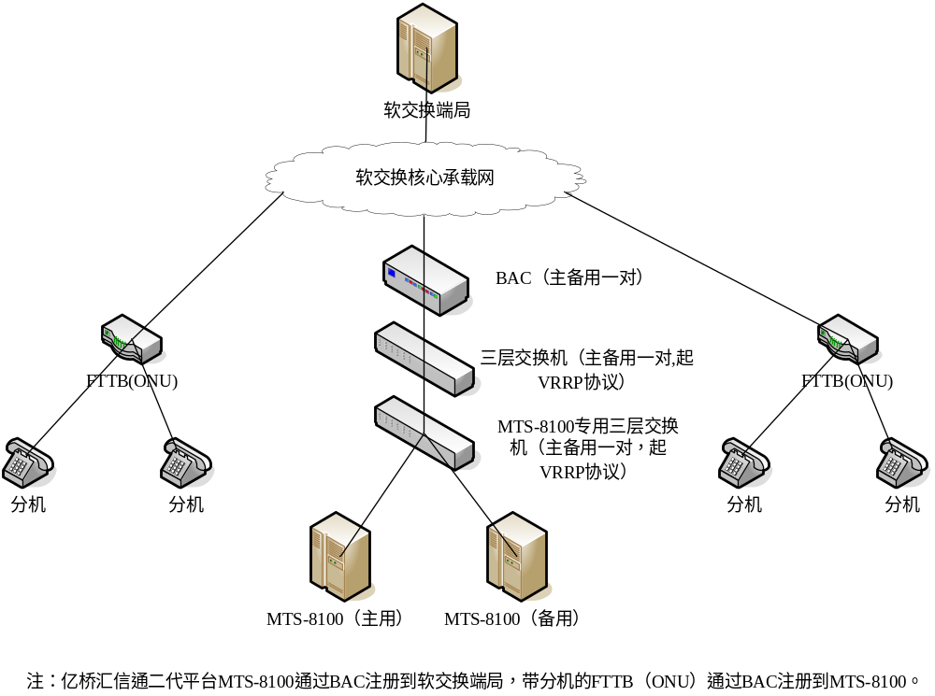
图：MTS-8100组网图

9.3产品测试
1、测试设备
序号 | 设备 | 数量 | 配置 | 说明
1 | MTS-8100设备 | 1套 | 标配1000线，见技术规范
2 | FTTB设备 | 1台 |  | 内线模块
3 | 摄像头/耳麦 | 数套 |  | PC话务员用
4 | PC机 | 数台 |  | PC话务员用
5 | 内线分机 | 数台 | 普通电话机即可 | IAD分机
2、测试功能点：
- 平台网管登录
- 平台网管数据配置：企业设置，FTTB设备的配置，平台网管用户配置
- 客户端登录
- 企业网管数据配置：IVR流程设置，分机配置，企业网管用户配置
- 外线呼入
- 内线分机：呼入，呼出，特服操作
- 话务员：来电弹屏，转接
3、测试方法：
- 亿桥平台管理员登录http://www.egotom.com:8080/mtsa，输入平台网管帐号和密码，进入平台网管
- 创建测试企业，添加FTTB设备到MTS-8100，并将此设备与引示号指定给刚创建企业的使用。
- PC机企业用户进入http://www.egotom.com，下载客户端软件
- 输入企业ID，用户ID，密码登录客户端，成功则企业创建通过。
- 配置IVR流程、分机，创建话务员用户，普通用户
- 使用任意电话，拨打企业引示号，试听上一步配置的IVR的首级语音提示音，能正确听到语音，则测试通过。
- 将普通内线分机接入FTTB设备的电话机接口
- 外线电话拨打企业引示号，转该内线分机，分机振铃，摘机，可以进行通话，测试通过。
- 该分机摘机，输入任意一个存在电话号码，目的电话振铃，目的电话摘机后可正常通话，测试通过
- 外线呼叫引示号，转话务员，话务员登录所用PC客户端弹屏，接听后，可以使用耳机和话筒与主叫通话，测试通过。
注意：前面两步由亿桥来操作，后面为企业自己操作。

10.资费政策
1、汇信通增强版产品资费：
 | 项目 | 单位 | 收费标准
1 | 汇信通增强版月使用费（包括七大模板功能及客户端的使用） | 元/线月 | 25元
2 | 分机及外线电话新装工料费 | 元/部 | 按现行固话资费标准收取
3 | 分机内部通话费 | 元/分钟 | 免费
4 | 外线电话通话费 | 元/分钟 | 按现行固话通话标准资费收取
5 | 分机及外线电话程控业务功能费 | 按现行固话资费标准收取

备注：新装、扩容均按现行普通电话工料费标准计收。

2、生效规则
- 申请起止日期：自发文之日起
- 申请、取消生效规定：完工即生效，申请、取消当月按实际使用天数收
- 变更生效规定：更改用户资料，立即生效；移机：施工完工后，用户签字后生效；停机：完工生效，当月按实际使用天数收
- 拆机规则：拆机完工日开始生效，拆机后剩余门数不能少于5门（最少保留至5门）。拆机当月，当月按实际使用天数收
3、适用区域：宝安、龙岗、罗湖、福田、盐田、南山、光明、蛇口

11.合作与结算
见中国电信深圳分公司与深圳市亿桥信息技术有限公司合作分成协议。

12.计费帐务规则
按汇线通的计费帐务规则

13.IT支撑系统要求

13.1业务受理
按汇线通的业务受理规定
1、受理渠道：客户经理
2、暂不可通过营业厅、客服、网上电信局受理
3、客户申请手续：客户须提供营业执照、经办人身份证复印件，填写业务登记表，我方需打印受理回执并由用户签字盖章确认；
4、受理方式：实时受理；
5、交易凭证提供要求：发票收据、受理单式、回执
6、施工工单协议要求： 无
7、适用代理商：无
8、资源限制：无
9、竣工时间限制：

13.2服务开通
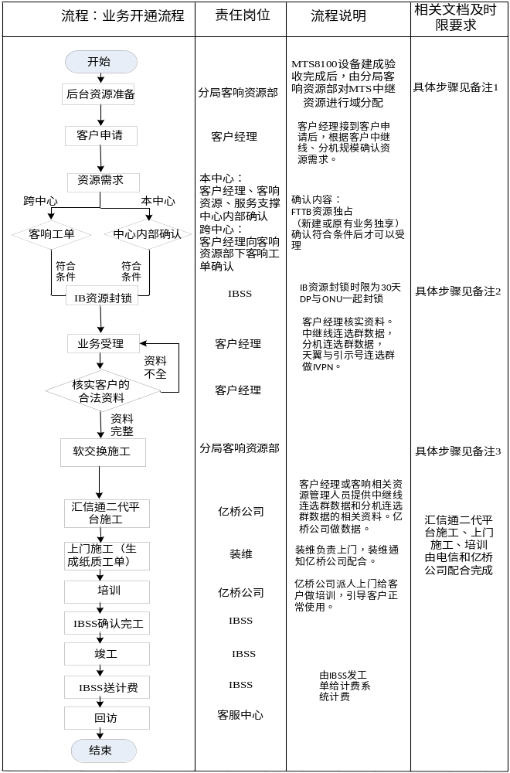另：增加直线分机按普通电话流程安装，再映射到对应分机号上。

备注1 ：
引示群资源：
1、分局客响相关资源管理人员根据工程及亿桥公司提供的MTS-8100设备的相关资料，对分局下的各服务中心进行F822设备端口的预分配，在IBSS系统的“FTTX资源”模块中为每个机楼新建一个专用的OLT，将预分配的端口及相关参数导入；
2、客响各装维站资源岗人员建立各自中心的专用地址并与专用OLT的ONU关联；
分机群资源：
1、按正常录入IBSS系统，现FTTB-DSL接入的还是作为交换机模块录入，并有与其相关的配套缆、箱，相关配线资料提供给录单人员。

备注2：
业务受理：
1、引示号连选群：做到MTS—8100设备所连接的FTTB上（在IBSS系统中就是各机楼专用的OLT上）；录单时选择专用地址即可实现资源的自动配置；引示号连选数据（做中继线用）；必选项：拍叉转接、来电显示；可选项：短信功能；FTTB为MTS独占，不能做其他业务；
2、分机号码群：做到用户语音放号的FTTB上（与原有业务流程一致，就是按FTTB-DSL节点方式录单）；录单时要指定录入后台提供的相关配线资料；FTTB为MTS独占，不能做其他业务（建议资源配置完成后机楼资源管理人员将剩余的空闲ONU端子改为封锁状态，以免普通用户配出）
3、天翼与引示号连选群做IVPN
4、分局在SS上做专用FTTB描述，注明该FTTB为MTS专用。备注1 ：
引示群资源：
1、分局客响相关资源管理人员根据工程及亿桥公司提供的MTS-8100设备的相关资料，对分局下的各服务中心进行822设备端口的预分配，在IBSS系统的“FTTX资源”模块中为每个机楼新建一个专用的OLT，将预分配的端口及相关参数导入；
2、客响各装维站资源岗人员建立各自中心的专用地址并与专用OLT的ONU关联；
分机群资源：
1、按正常录入IBSS系统，现FTTB-DSL接入的还是作为交换机模块录入，并有与其相关的配套缆、箱，相关配线资料提供给录单人员。

备注2：
IB资源封锁流程：
1、确认所需资源后，分局在SS上做专用FTTB描述，注明该FTTB为MTS专用。
在FTTB上修改注册IP地址为MTS－8100的IP地址。

备注3:
软交换施工：
1、解封锁资源确认时封锁的FTTB设备。
2、引示号连选群：做到MTS—8100设备所连接的FTTB上（在IBSS系统中就是各机楼专用的OLT上）；录单时选择专用地址即可实现资源的自动配置；引示号连选数据（做中继线用）必选项：拍叉转接、来电显示；可选项：短信功能；FTTB为MTS独占，不能做其他业务；
3、分机号码群：做到用户语音放号的FTTB上（与原有业务流程一致，就是按FTTB-DSL节点方式录单）；录单时要指定录入后台提供的相关配线资料；FTTB为MTS独占，不能做其他业务（建议资源配置完成后机楼资源管理人员将剩余的空闲ONU端子改为封锁状态，以免普通用户配出）
4、天翼与引示号连选群做IVPN（综合VPN业务）
5、软交换数据做完后，再次封锁FTTB设备，封锁流程见备注2，在FTTB上修改注册IP地址为MTS－8100的IP地址。

13.3计费帐务处理
按汇线通的计费帐务规则处理

13.4服务保障
1、“汇信通增强版”产品由客户服务中心（10000 号）负责7×24 小时统一受障，客户服务中心在受障后拨打网控中心报障电话28810000报障，同时说明是第二代汇信通引示号码（该号码在IBSS系统中应做汇信通增强版产品标识）及相应的故障长短号码。
2、政企客户支撑中心负责汇信通增强版产品功能的局方技术支撑，并负责产品运行情况的质量分析。
3、各故障受理及管控单位要做好故障的闭环管控，并做好所管控故障的定期统计、分析及通报。

14.开通流程及规范

14.1用户受理流程
汇信通增强版产品的停机、复机、拆机等用户流程按汇线通处理

15.服务保障流程

15.1故障处理流程
1、故障受理：
客户拨打网控中心报障电话28810000报障，同时说明是第二代汇信通引示号码（该号码在IBSS系统中应做汇信通增强版产品标识）及相应的故障长短号码。
2、故障管控：
网络监控中心根据报障类型进行相应的故障转派，并负责故障的闭环管控。
3、维护段落划分：
1、亿桥公司负责对汇信通增强版局端MTS8100系统的维护与故障处理，负责相应内网短号码的用户数据维护，并负责客户端话务台软件的维护。
2、区分公司负责局端用户数据、ONU及外线的维护。
3、网络维护中心负责软交换相关设备、核心承载网的维护，并负责配合亿桥公司处理汇信通局端服务器与核心承载网间的互联故障。
4、政企客户支撑中心负责汇信通增强版产品功能的局方技术支撑，并负责产品运行情况的质量分析。
4、故障处理流程示意图
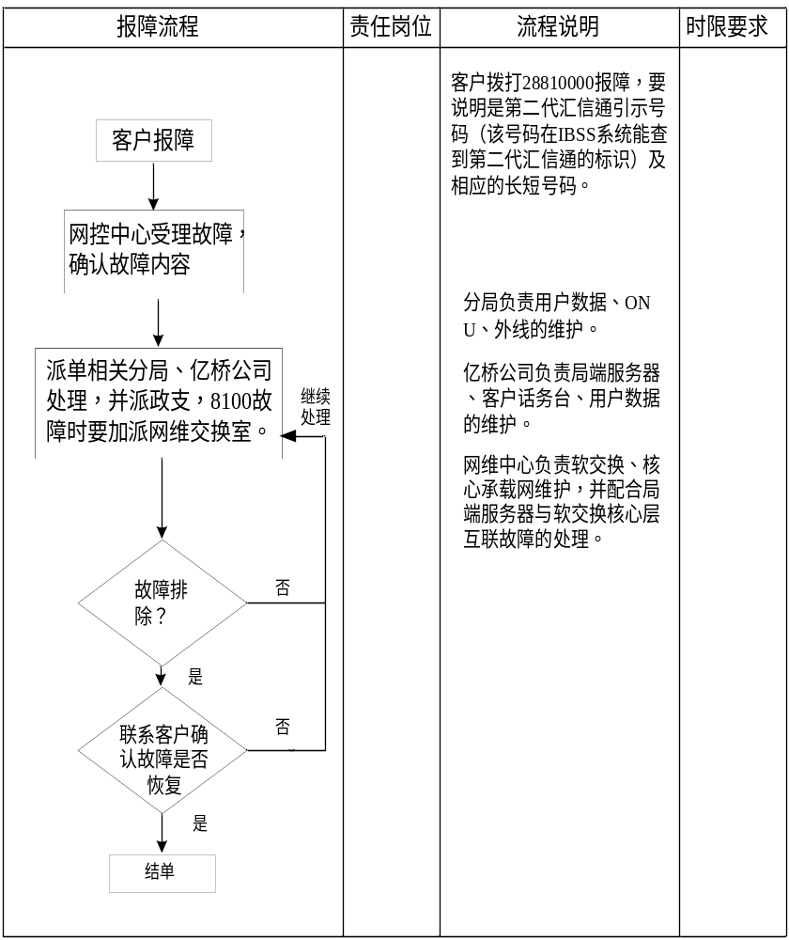

15.2用户投诉处理流程
按汇线通的用户投诉处理流程处理

产品推出时间
待定

